МІНІСТЕРСТВО ОСВІТИ І НАУКИ УКРАЇНИ
НАЦІОНАЛЬНИЙ УНІВЕРСИТЕТ “ЛЬВІВСЬКА ПОЛІТЕХНІКА”
Інститут Комп’ютерних Наук та Інформатики
Кафедра Систем Штучного Інтелекту

Лабораторна робота №2 з дисципліни
«Обробка та аналіз цифрових сигналів»

Виконав:
студ. гр. КН–414
Величкович Б.Ю.

Викладач:
Матвійчук Я. М.

Львів – 2023 р.
Тема: Дослідження інтерполяції та апроксимації.
Мета: Порівняльне дослідження поліноміальної інтерполяції та апроксимації в MATLAB на прикладі функції Рунге.
Короткі теоретичні відомості:
Інтерполяція - в обчислювальній математиці спосіб знаходження проміжних значень величини за наявним дискретним набором відомих значень.
Апроксимація - це математичний або обчислювальний метод, який використовується для наближення складних функцій, даних або систем менш складними, або більш легкозрозумілими моделями або аналогами. Основна ідея апроксимації полягає в тому, щоб знайти спрощений вираз або модель, яка відображає основні характеристики оригінальної, більш складної системи або функції, зазвичай з деяким ступенем точності.

Текст програми:
% Складнощі інтерполяції функції Рунге
clear;
xx=-5:0.01:5; yy=1./(1+xx.*xx); % Функція Рунге в 1000 точок
%yy=yy+0.02*randn(size(yy)); % Шумова добавка для апроксимації
for n=2:2:20; % Цикл значень порядку степеневого полінома
x=-5:(5-(-5))/(n-1):5; % Точки для інтерполяції
%x=-5:0.05:5; % Точки для апроксимації
y=1./(1+x.*x); % Функція Рунге в точках інтерп. або апрокс.
%y=y+0.02*randn(size(y)); % Шумова добавка для апроксимації
[p,s,mu]=polyfit(x,y,n-1); % Обчислення коефіцієнтів поліному
pol=polyval(p,xx,[],mu); % Значення поліному в точках хх
er=max(abs(yy-pol)); % Максимальний модуль різниці
plot(xx,yy,'b', xx,pol,'r'); % Графіки поліному і функції Рунге
title(sprintf('n=%g er=%g',n,er));
pause;
end;

Робочий файл у системі MATLAB:
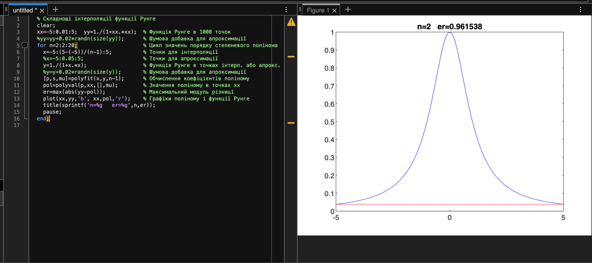

Вивчення зростання похибок інтерполяційного полінома зі збільшенням його степеня:
В результаті запуску програми отримали такі значення похибок:
n = 2; er = 0.961538
n = 4; er = 0.707014
n = 6; er = 0.432692
n = 8; er = 0.247359
n = 10; er = 0.300281
n = 12; er = 0.556736
n = 14; er = 1.07004
n = 16; er = 2.1068
n = 18; er = 4.22345
n = 20; er = 8.57563
Як бачимо, включно до n = 8 значення помилок поступово зменшувалося, проте починаючи з n = 10 бачимо постійний приріст значення помилки. Зростання помилок з часом викликано тим, що між точками інтерполяції розбіжність між функцією Рунге і інтерполяційним поліномом зростає для поліномів вищого порядку.
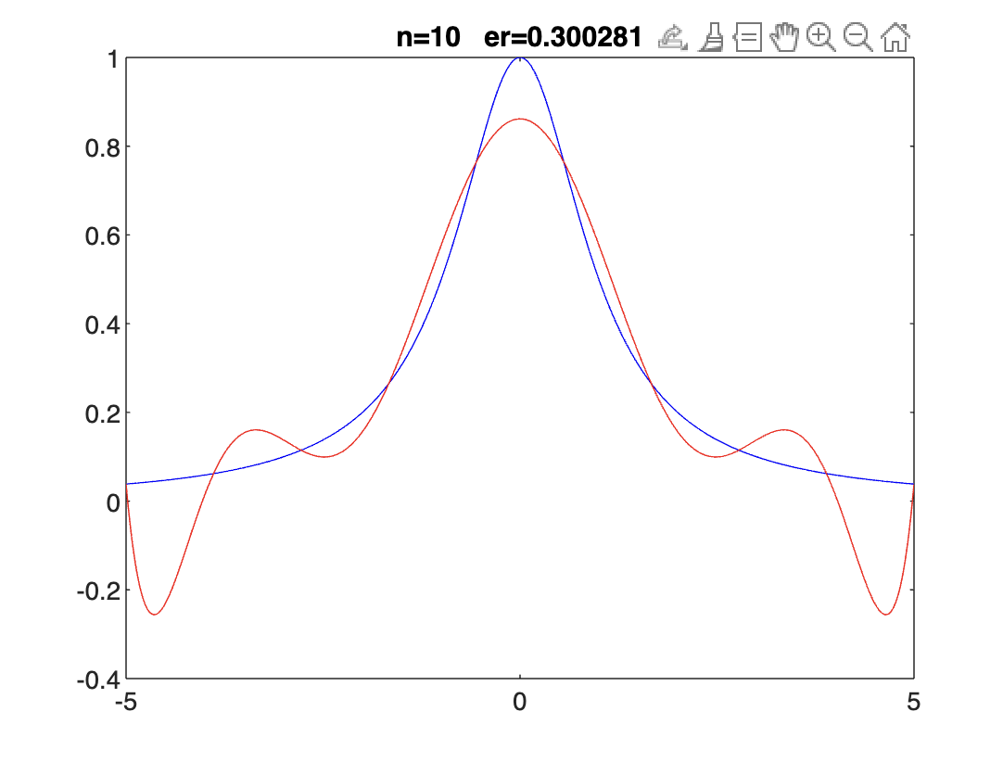
Переконання у зменшенні похибок апроксимаційного полінома зі збільшенням його степеня:
У випадку ж апроксимаційного полінома ми спостерігаємо зменшення похибок зі збільшенням його степеня
Код програми:
% Складнощі інтерполяції функції Рунге
clear;
xx=-5:0.01:5; yy=1./(1+xx.*xx); % Функція Рунге в 1000 точок
%yy=yy+0.02*randn(size(yy)); % Шумова добавка для апроксимації
for n=2:2:20; % Цикл значень порядку степеневого полінома
%x=-5:(5-(-5))/(n-1):5; % Точки для інтерполяції
x=-5:0.05:5; % Точки для апроксимації
y=1./(1+x.*x); % Функція Рунге в точках інтерп. або апрокс.
%y=y+0.02*randn(size(y)); % Шумова добавка для апроксимації
[p,s,mu]=polyfit(x,y,n-1); % Обчислення коефіцієнтів поліному
pol=polyval(p,xx,[],mu); % Значення поліному в точках хх
er=max(abs(yy-pol)); % Максимальний модуль різниці
plot(xx,yy,'b', xx,pol,'r'); % Графіки поліному і функції Рунге
title(sprintf('n=%g er=%g',n,er));
pause;
end;

В результаті запуску програми отримали такі значення похибок:
n = 2; er = 0.726496
n = 4; er = 0.492493
n = 6; er = 0.332353
n = 8; er = 0.224004
n = 10; er = 0.150888
n = 12; er = 0.101595
n = 14; er = 0.0683819
n = 16; er = 0.0460108
n = 18; er = 0.0309474
n = 20; er = 0.0208076
Як бачимо з останніх трьох графіків, значення апроксимації стає все більш наближеним до визначеної на графіку функції Рунге
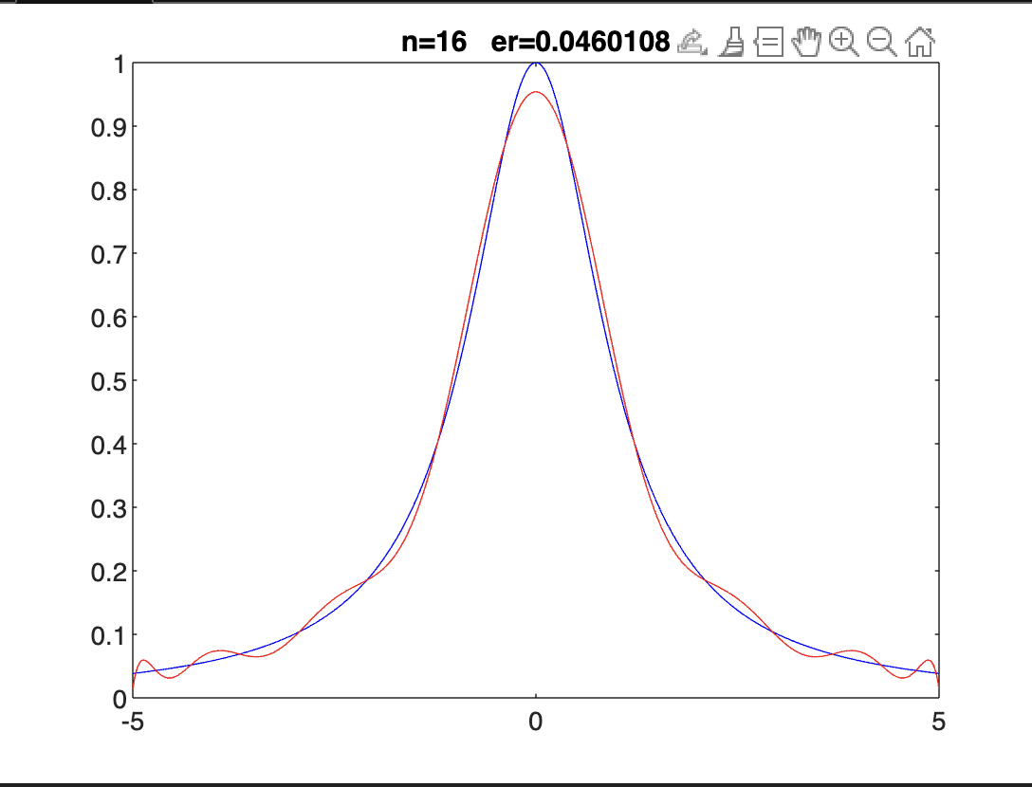
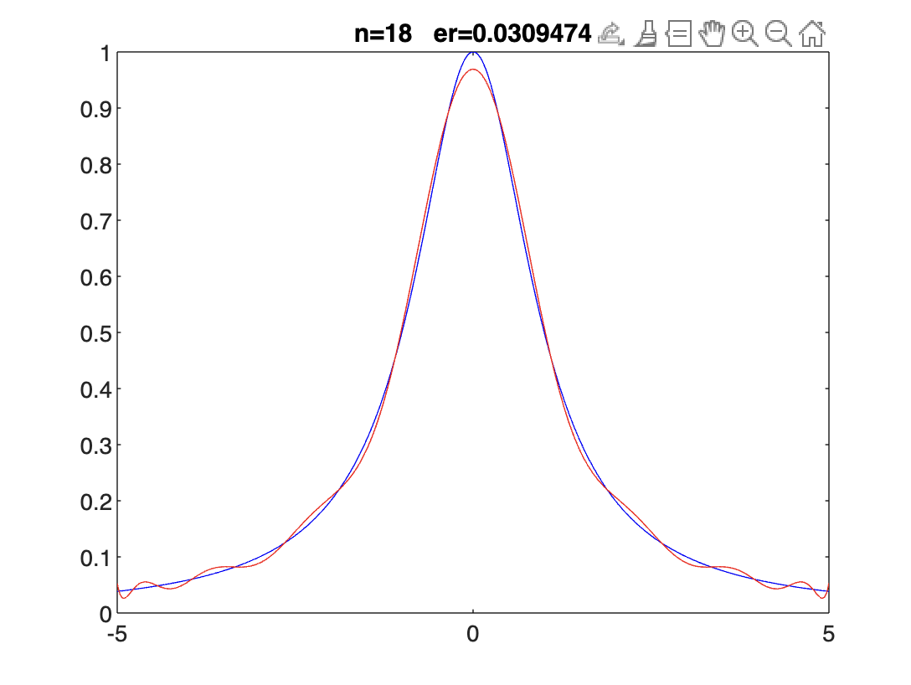
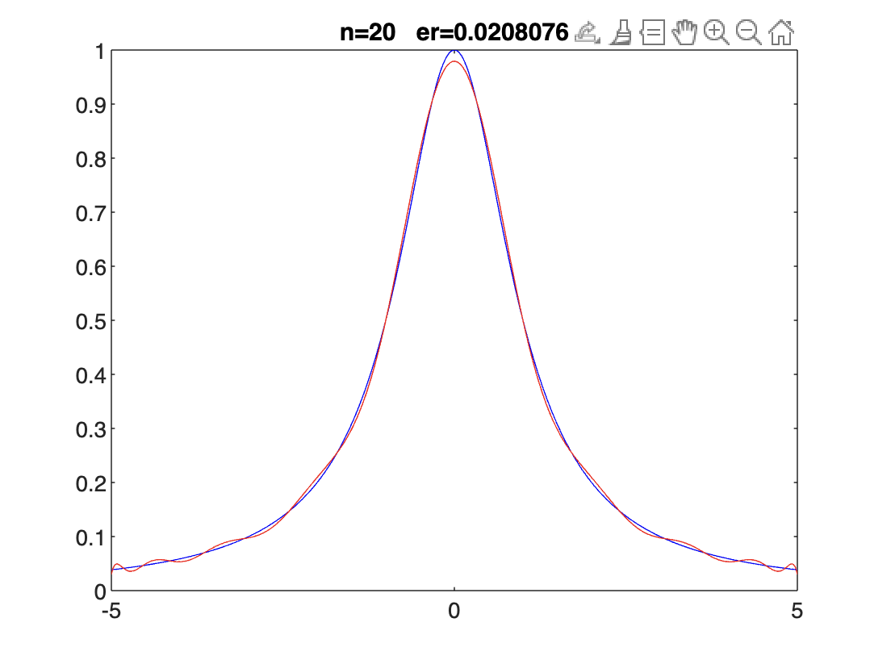
Обрати пару графіків інтерполяції та апроксимації для порівняльної демонстрації у звіті:

Інтерполяція | Апроксимація
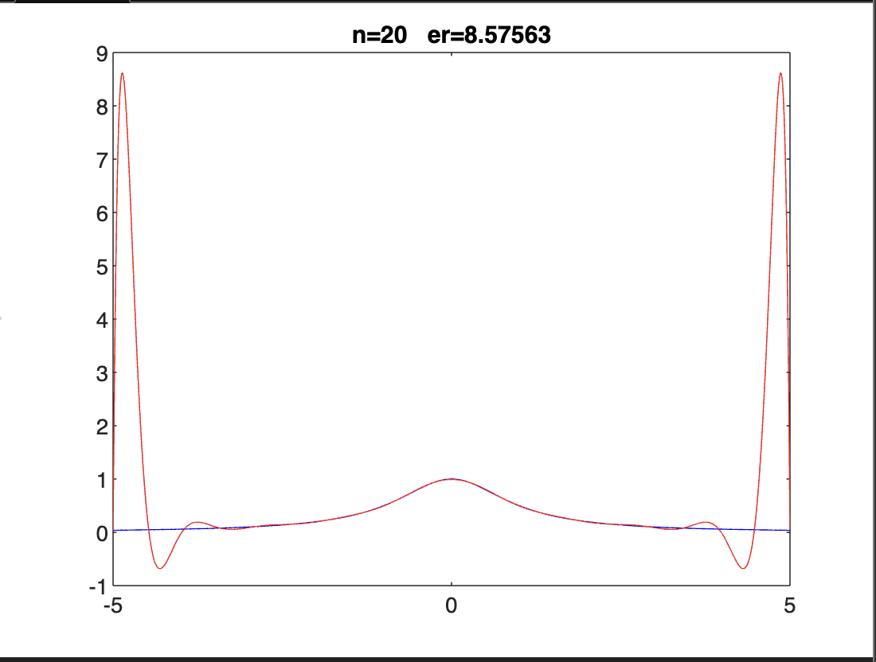 | 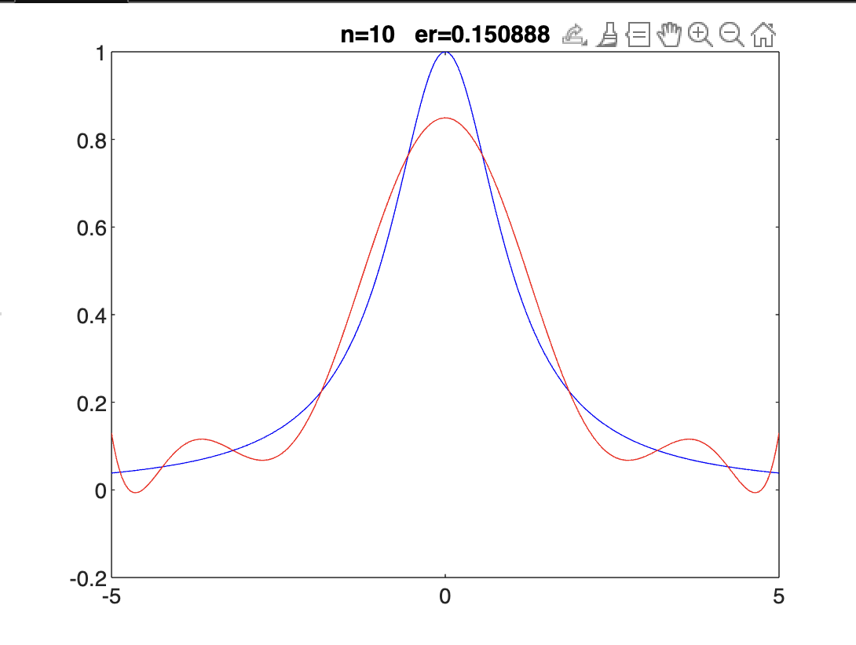

6. Переконатись у фільтруючих властивостях апроксимації.
Код програми:
% Складнощі інтерполяції функції Рунге
clear;
xx=-5:0.01:5; yy=1./(1+xx.*xx); % Функція Рунге в 1000 точок
yy=yy+0.02*randn(size(yy)); % Шумова добавка для апроксимації
for n=2:2:20; % Цикл значень порядку степеневого полінома
%x=-5:(5-(-5))/(n-1):5; % Точки для інтерполяції
x=-5:0.05:5; % Точки для апроксимації
y=1./(1+x.*x); % Функція Рунге в точках інтерп. або апрокс.
%y=y+0.02*randn(size(y)); % Шумова добавка для апроксимації
[p,s,mu]=polyfit(x,y,n-1); % Обчислення коефіцієнтів поліному
pol=polyval(p,xx,[],mu); % Значення поліному в точках хх
er=max(abs(yy-pol)); % Максимальний модуль різниці
plot(xx,yy,'b', xx,pol,'r'); % Графіки поліному і функції Рунге
title(sprintf('n=%g er=%g',n,er));
pause;
end;

Результати:
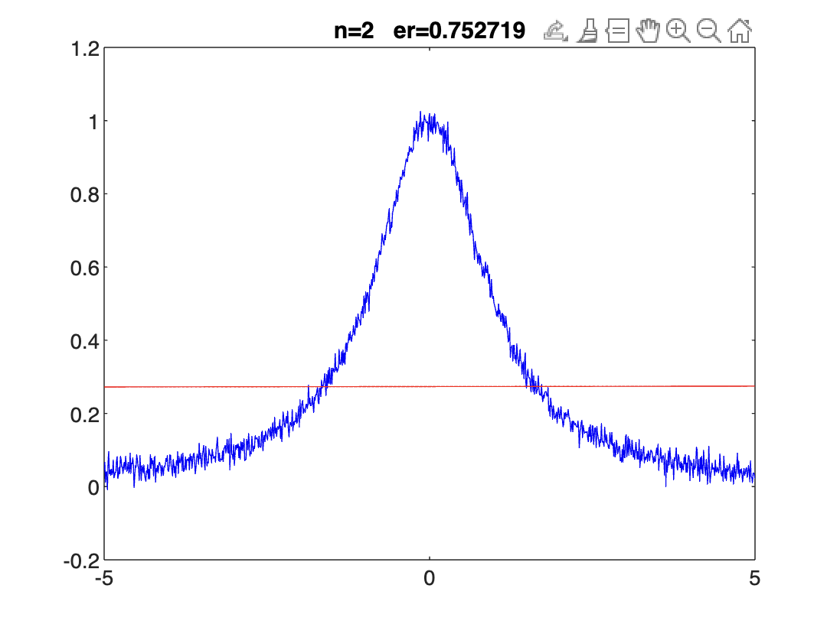
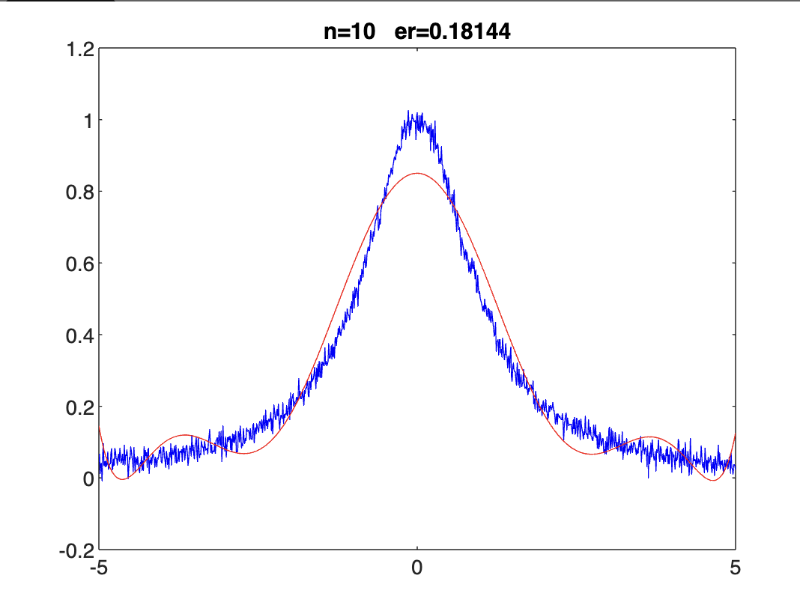
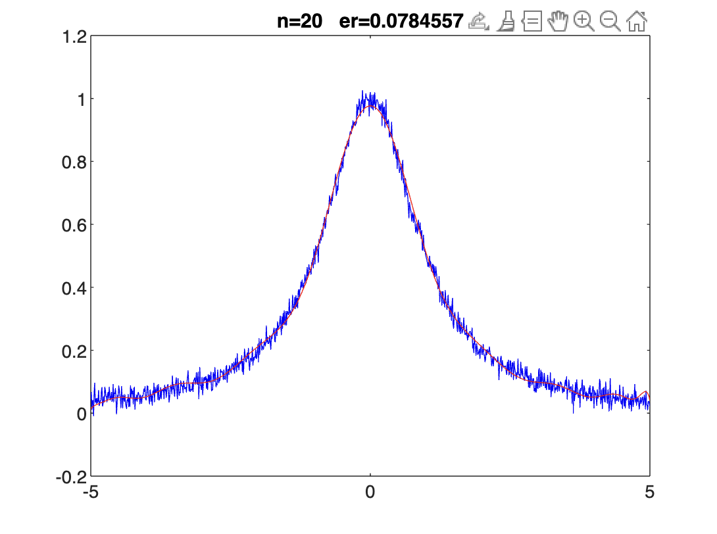
Як бачимо, навіть при добавленні шуму, при апроксимації вдалось отримати досить наближений результат до початкової функції, що і є підтвердженням фільтруючих властивостей апроксимації.

Висновок:
Під час виконання лабораторної роботи я провів порівняльне дослідження поліноміальної інтерполяції та апроксимації в MATLAB на прикладі функції Рунге.

